Методическое пособие

Развивающие игры с музыкой для детей дошкольного возраста.
Музыка В. Афонасовой, слова И. Светловой, движения И. Зенкевич.
1. «Мышка»
2. «Птички»
3. «Цветки»
4. «Строим дом»
5. «Музыканты»

Авторы:
Музыкальный руководитель
Афонасова Вераника Николаевна
Тел.: 8 903 046 74 59
e-mail: v.afon@mail.ru
ПДО, хореограф
Зенкевич Инна Михайловна
Тел.: 8 950 576 64 64
e-mail: inna319@mail.com

Г.Кемерово - 2023
В условиях реализации ФГОС обучение детей производится в игре, т. к. игра составляет основное содержание жизни ребенка дошкольного возраста и является ведущей деятельностью. Она активизирует ум и волю ребенка, глубоко затрагивает его чувства, повышает жизнедеятельность организма, способствует физическому развитию. Игра нужна, чтобы ребенок рос умным, здоровым, жизнерадостным и крепким.
Игра представляет собой особую деятельность, которая расцветает в детские годы и сопровождает человека на протяжении всей его жизни. В игре ребенок развивается как личность, у него формируются те стороны психики, от которых впоследствии будет зависеть успешность его социальной практики. Игра является полигоном для социальных проб детей, т. е. тех испытаний, которые выбираются детьми для самопроверки и в процессе которых ими осваиваются способы решения возникающих в процессе игры проблем межличностных отношений. В игре создается базис для новой ведущей деятельности – учебной. Поэтому важнейшей задачей педагогической практики является оптимизация и организация в ДОУ специального пространства для активизации, расширения и обогащения игровой деятельности дошкольника.
Игра - это наиболее доступный для детей вид деятельности и способ переработки полученных из окружающего мира впечатлений, знаний. Уже в раннем детстве ребенок имеет наибольшую возможность именно в игре, а не в какой-либо другой деятельности, быть самостоятельным, по своему усмотрению общаться со сверстниками, выбирать игрушки и использовать разные предметы, преодолевать те или иные трудности, логически связанные с сюжетом игры, ее правилами.
В современных условиях дети зачастую предпочитают коллективным играм индивидуальные или компьютерные. Впрочем, это предпочтение во многом формируется вечно спешащими взрослыми: у много работающих мам и пап просто нет времени, бабушки и дедушки живут отдельно от внуков и тоже работают. Эти тенденции показывают, насколько важна роль педагога в грамотной организации этого вида деятельности в детском саду.

Развивающие игры

- «Мышка», для детей младшего возраста.
Задачи: воспитывать у детей эмоциональную отзывчивость, учить выполнять движения в соответствии с характером музыки, развивать детское воображение.
Ход игры: дети делятся на «кошек» и «мышек», садятся напротив друг друга. На вступление «мышки» бегают врассыпную по залу, и на начало песенки останавливаются, поют, выполняя движения по тексту:
Мышка в норку забралась , на замочек заперлась
В дырочку глядит, кошка не бежит?
Воспитатель. А, кошка-то, бежит, она голодная (добрая…злая… ласковая)! «Кошки» бегают между «мышками», выполняя движения в соответствии с характером музыки ( муз. рук. импровизирует, подбирая музыку в соответствии с заданием), в конце убегают на места.
Игра повторяется, воспитатель меняет задания для детей: кошки добрые, ласковые, злые и т.д.
Вариант игры для детей старшей группы: игра проводится по такому же принципу, только дети-кошки должны сами угадать настроение кошки по характеру музыки (добрая, злая, голодная, и т.д.), изображая соответствующие движения.

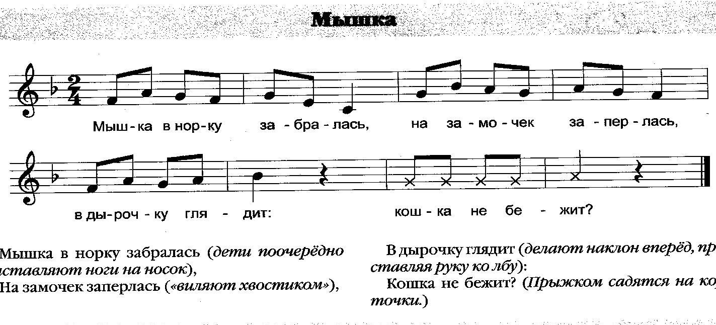

- «Птички», для детей среднего возраста.

Задачи: знакомить с голосами и изображениями птиц, формировать словарный запас, закреплять понятия «большой» и «маленький», выполнять движения в соответствии с ними, развивать внимание и ориентацию в пространстве.
Перед началом игры необходимо подготовить файлы с голосами птиц.
Ход игры: дети свободно бегают по залу, выполняют движения по тексту.
Птички полетели, крыльями взмахнули,
На дорожку сели, сели, отдохнули.
После окончания песенки дети сидят на корточках врассыпную, звучит голос птицы, например вороны или коршуна, воробья или синицы, дети видят её изображение, бегают по залу, изображая птицу с большими или маленькими крыльями. Игра повторяется.

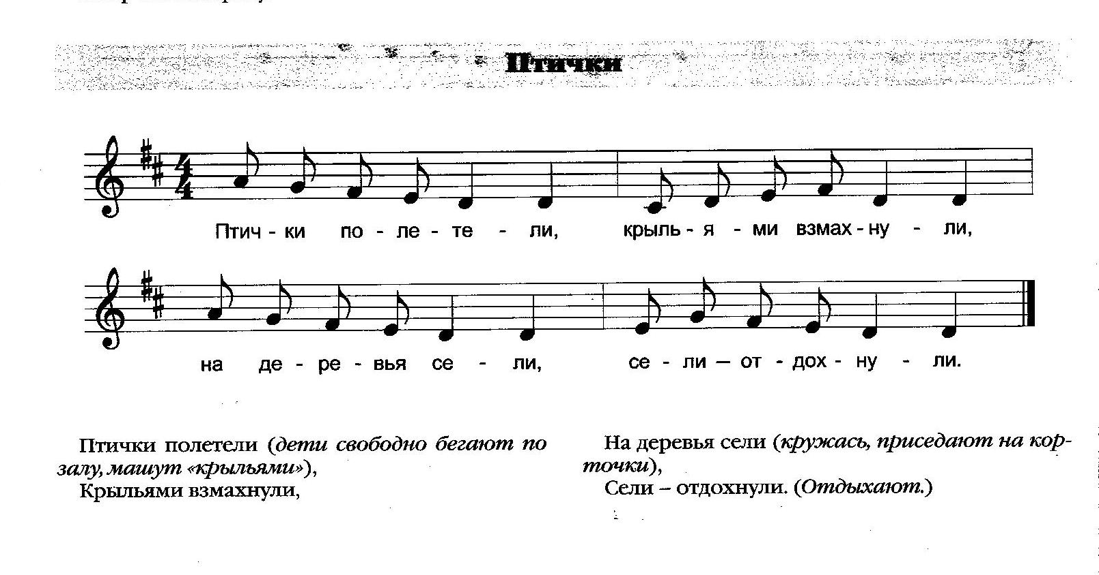

- «Цветки», для детей старшего возраста.
Задачи: закрепить знания о трех основных цветах, учить детей использовать знакомые танцевальные движения, импровизировать.
Ход игры: на начало игры дети садятся врассыпную по залу, в руках держат один цветок, белого, желтого или красного цвета. На первые 3 куплета песни начинают танцевать те дети, которые слышат свой цвет цветка. На 4 куплет танцуют все цветы и в конце песни собираются в «букет».
Наши белые цветки распускают лепестки.
Ветерок чуть дышит, лепестки колышет.
Наши белые цветки закрывают лепестки.
Головой качают, тихо засыпают.

Наши желтые цветки распускают лепестки.
Ветерок чуть дышит, лепестки колышет.
Наши белые цветки закрывают лепестки.
Головой качают, тихо засыпают.

Наши красные цветки распускают лепестки.
Ветерок чуть дышит, лепестки колышет.
Наши белые цветки закрывают лепестки.
Головой качают, тихо засыпают.

Разноцветные цветки распускают лепестки.
Ветерок чуть дышит, лепестки колышет.
Разноцветные цветки на ветру качаются,
На полянке у реки в букетик собираются.

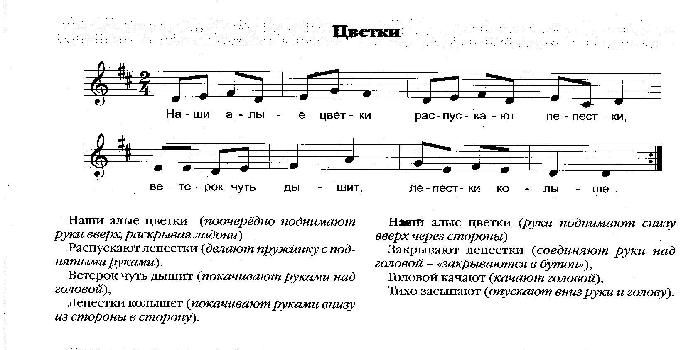

- «Строим дом», для детей старшего возраста.

Задачи: научить применять модули и комбинировать их друг с другом, развивать творчество, самостоятельность, активность.

Ход игры: дети делятся на две команды, для каждой команды подготовлен набор модулей, исполняют песню, выполняя движения по тексту.
Молотком стучу, стучу, сто гвоздей заколочу,
Будем строить дом, дом - будем жить мы в нём, в нём.

Воспитатель. Раз, два, три, домик собери! Дети после команды воспитателя строят домики из модулей, выбирается лучший домик.

Варианты игры: задания можно менять, в зависимости от набора модулей. Например: строим машинки, горки, гараж, различные геометрические фигуры в плоскости.

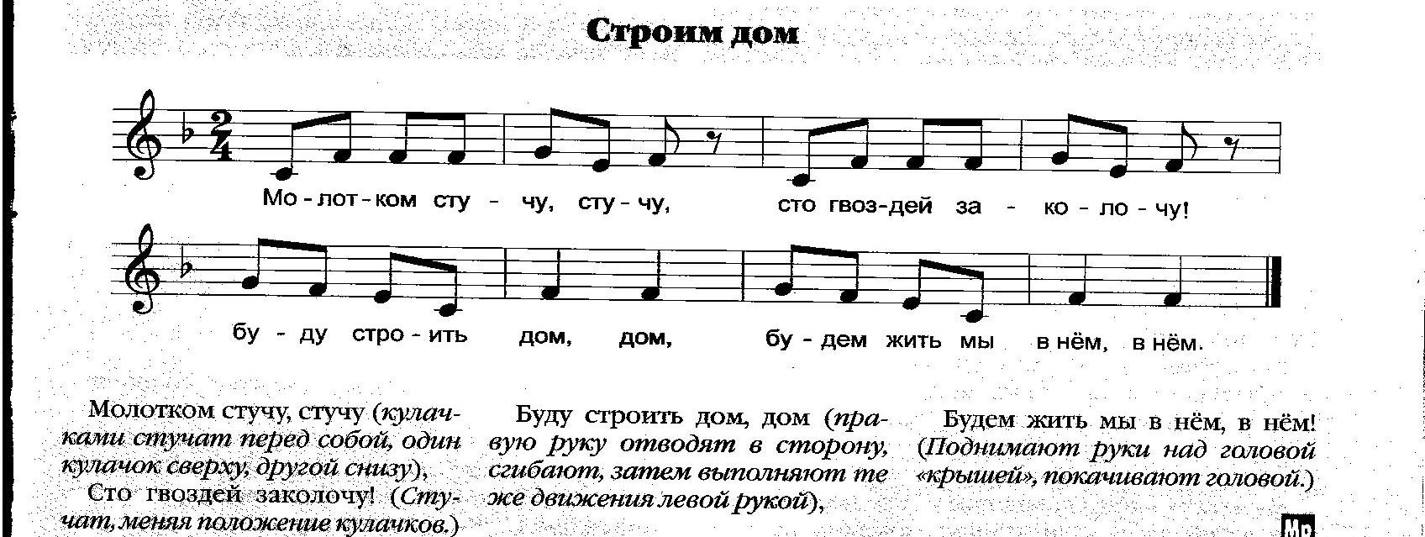

- «Музыканты», для детей старшего возраста.

Задачи: научить правильным приемам игры на различных музыкальных инструментах, различать на слух их звучание.
Перед началом игры подготовить файлы со звучанием музыкальных инструментов.
Ход игры: Заранее по кругу раскладываются различные инструменты (дудочки, гармошки, балалайки и ложки), по количеству детей.

1 часть:
Я на дудочке играю, Саша на гармошке,
Глеб на балалайке, а Илья на ложках. – дети поют, стоя вокруг инструментов.

2 часть: дети идут по кругу, на окончание музыки останавливаются у какого-либо инструмента.

3 часть: Звучат фонограмма игры на ложках – играют дети с ложками, звучат новый инструмент – гармошка, играют дети с гармошками, и т.д.(балалайка, дудочка).

Игра повторяется, инструменты у детей меняются.

